РУКОВОДСТВО
к системе управления сайтом CMF AIWO

Екатеринбург
2013
Содержание
1. Общие сведения 3
1.1. Вход в систему администрирования 3
1.2. Принципы функционирования системы 3
1.3. Панель редактирования информации 4
1.1. Проверка отредактированной информации 5
2. Основные виды работ 5
2.1. Добавление публикации 5
2.2. Удаление публикации 6
2.3. Работа с текстами 7
2.3.1. Добавление текста 7
2.3.2. Основная панель редактирования текста 8
2.3.3. Работа с гиперссылками 8
2.3.4. Способы копирования адреса гиперссылки 9
2.4. Работа с изображениями 10
2.4.1. Загрузка изображений 10
2.4.2. Работа с загруженными изображениями 11
2.4.3. Размещение изображений в тексте 12
2.5. Загрузка файлов на сайт 13
2.6. Загрузка видео на сайт 14
2.7. Ограничение по размеру загружаемых файлов 18
3. Работа с разделом «Админка» 19
3.1. Добавление/Изменение Банеров 19
3.2. Добавление/Изменение Логотипов/Герба 20
3.3. Добавление счетчика посещения 21
3.4. Настройка почты для уведомлений с сайта 24
4. Работа с модулем seo-продвижение 25

Общие сведения
Основные понятия:
Индекс сортировки определяет порядок расположения публикаций от 0 и выше.
Публикация – материал, размещенный (опубликованный) на сайте. К публикации относится любой раздел, подраздел, новость и другие материалы.

Вход в систему администрирования
Для входа в систему администрирования введите в адресной строке после адреса вашего сайта /admin (например, http://test.apri-code.ru/admin) и введите выданные логин и пароль (рис. 1).
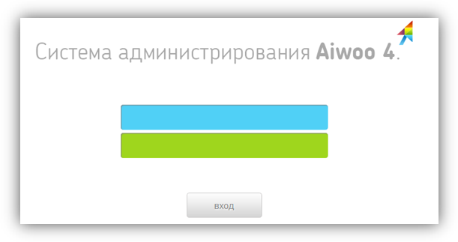
Рис. 1 – Поля для входа в систему администрирования

Принципы функционирования системы
Каждый информационный блок в зависимости от применяемого при программировании модуля обладает своим функционалом. Общие характеристики сводятся к следующему (рис. 2, рис. 3):
- Добавление публикации (статьи, новости, задания и других материалов) размещается сверху,
- Переход к панели редактирования публикации (редактирование, удаление, загрузка рисунков, файлов) расположен рядом с названием редактируемого элемента и выглядит в виде карандаша.
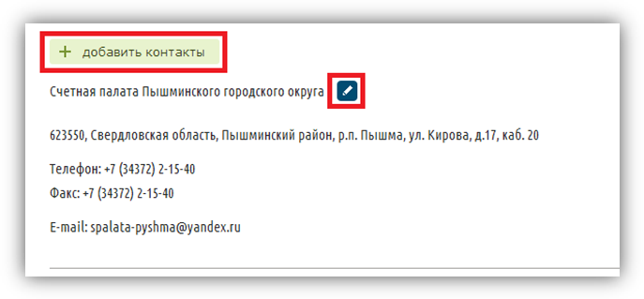
Рис. 2 – Пример редактирования информации
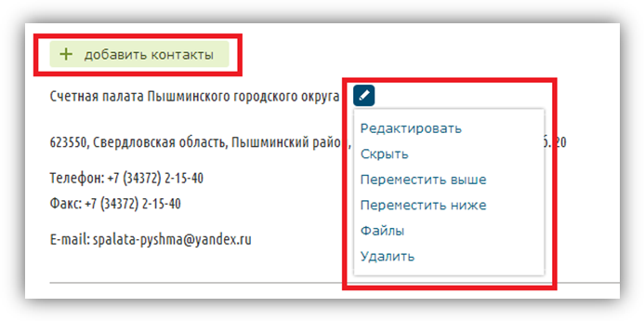
Рис. 3 – Пример функционала добавления
При нажатии гиперссылок для редактирования информации открывается диалоговое окно.
Общий алгоритм совершения действия в диалоговом окне:
- Назначение действия (Редактировать, Скрыть, Загрузить материалы, Удалить и другое)
- Сохранение (кнопка «Сохранить» справа)
- Закрытие окна .
Возможность редактирования информации, загрузки материалов появляется после нажатия кнопки «Сохранить».
Наименования полей, выделенные знаком (*), являются обязательными для заполнения.
Примечание
Материалы могут быть загружены на сайт, но не опубликованы. Для публикации материалов необходимо, чтобы было отмечено поле «Опубликовать» (при наличии отметки прописывается «Скрыть» - возможность совершения обратного действия).

Панель редактирования информации
Редактирование содержание окна осуществляется при наведении на гиперссылку «Редактировать», после чего открывается диалоговое окно. Диалоговое окно содержит панель инструментов, изображенную на рис.4.
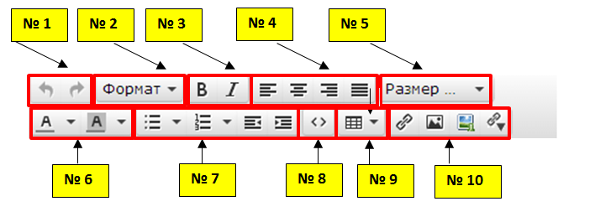
Рис. 4 – Панель инструментов
На рис. 4 изображена панель инструментов. Приведенная нумерация будет использована во всем документа в следующем формате: (№__ рис.4).
№ 1 – Венруть, Отменить
№ 2 – Фотмат текста
№ 3 – Полужирный,курсив
№ 4 – Выравнивание текста по левому/правому краю, по центру и по ширене
№ 5 – Размер шрифта
№ 6 – Цвет текста, цвет фона
№ 7 – Маркировать, нимировать список уменьшить или увеличить отступ
№ 8 – Исходный код
№ 9 – Вставить таблицу
№ 10 – Вставить редактировать ссылку, вставить редактировать изображение, вставить загруженное изображение, вставить загруженный файл.

Проверка отредактированной информации
Для проверки отредактированной информации на сайте лучше всего использовать соседнюю вкладку (Рис.5) с предварительным обновлением страницы или другой браузер.
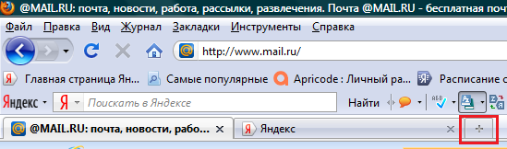
Рис. 5 – Открытие дополнительной вкладки.

Основные виды работ

Добавление публикации
Добавление информационного блока осуществляется в соответствии с Принципами функционирования системы (п. 1.2.).
Для добавления необходимого раздела нажмите ссылку «Добавить____» (рис. 5).
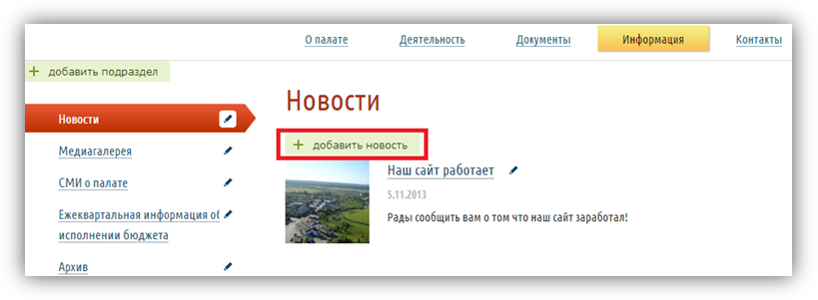
Рис. 5 – Добавление публикации
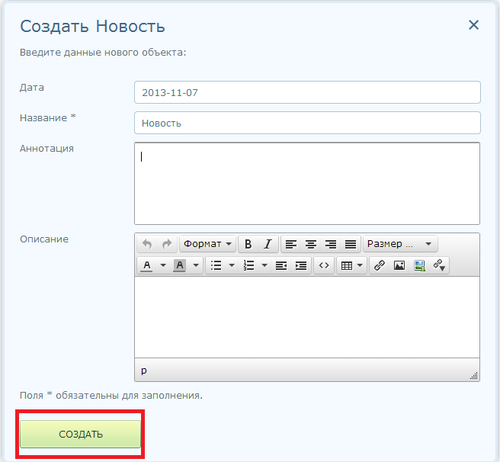
Рис. 6 – Добавление публикации
Заполните необходимые поля и нажмите ссылку «Создать» (рис. 6)

Удаление публикации
Удаление материалов осуществляется в два этапа:
- Нажмите на функциональную кнопку «Карандаш». Варианты размещения данной кнопки представлены на рис. 7-8. Далее из списка выберите свойство «Удалить»
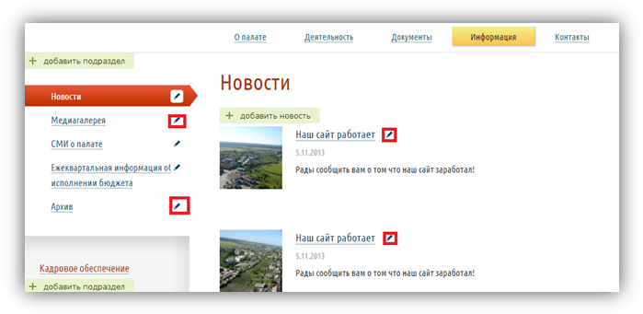
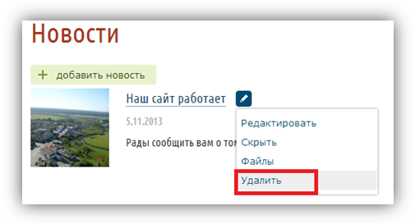
Рис. 7 – Удаление публикации
- Подтвердите решение об удалении нажатием кнопки «Удалить» (рис.9)
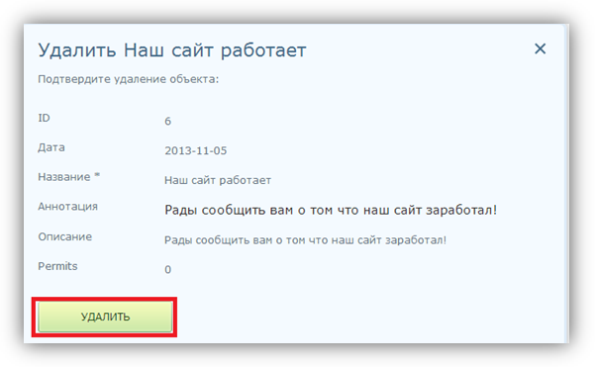
Рис. 9 – Подтверждение удаления публикации
- Материалы успешно удалены. Можно закрыть диалоговое окно.

Работа с текстами
С целью сохранения стабильности отображения сайта во всех наиболее распространенных браузерах, необходимо соблюдать правила добавления и редактирования текстовых материалов (рис. 10).
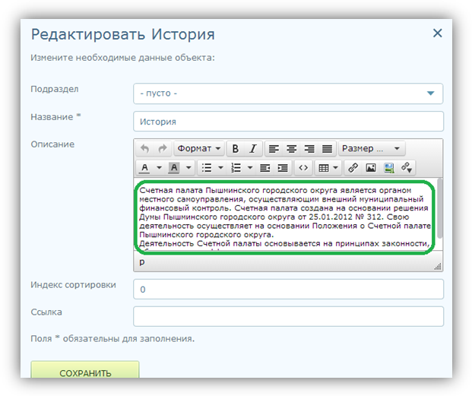
Рис. 10 – Окно редактирования информации

Добавление текста
Существует несколько способов добавления текста на сайт:
1. Печать текста в диалоговом окне
Если у вас отсутствует набранный текст, вы можете напечатать его в диалоговом окне «Редактировать» (рис. 11).
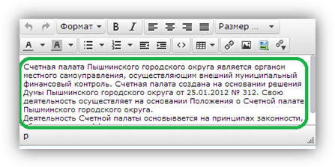
Рис. 11 – Окно для печати текста
2. Копирование/добавление текста
Алгоритм:
- Поставьте в поле «Описание» курсор мыши в том месте, куда вы планируете добавить текст
- Чтобы вставить скопированный текст нажмите Ctrl+V в поле «Описание»

Основная панель редактирования текста
Основная панель редактирования текста по функционалу аналогична панели в Word и позволяет (рис. 1):
- Добавлять/удалять жирность, курсив, подчеркивание, зачеркивание
- Выравнивать текст по правому или левому краю, по центру либо по ширине
- Включение маркировки либо нумерации текста

Работа с гиперссылками
Добавление гиперссылки
Любое слова/словосочетания на сайте могут являться гиперссылками на другие веб-страницы. Для этого необходимо:
- Выделить в диалоговом окне интересуемое слово/словосочетание,
- Нажать кнопку «Вставить/редактировать ссылку»
- В открывшемся диалоговом окне добавить:
- «Адрес ссылки» в формате «http://…» (можно скопировать с адресной строки нужной веб-страницы и вставить в данное поле).
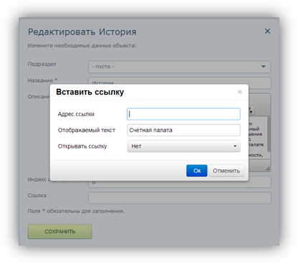
Рис. 13 – Вставить/редактировать ссылку
- Обозначить цель: открытие ссылки в новом окне либо открытие в этом же окне.
Рекомендация: При добавлении гиперссылки на веб-страницу, которая не является частью продвижения вашего продукта, и если переход на данную веб-страницу может оторвать пользователя от процесса принятия решения воспользоваться услугой либо приобрести продукт рекомендуется задавать цель «Открывать ссылку в новом окне».
- Прописать название ссылки.
Название ссылки публикуется при наведении на гиперссылку. Является одним из способствующих продвижению сайта элементов.
- Нажать кнопку «Ок» (рис. 13)
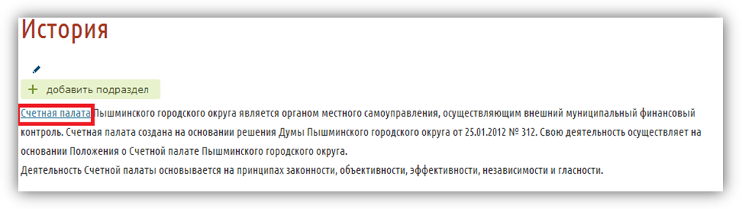
Рис. 14 – Гиперссылка добавлена
Редактирование/удаление гиперссылки
Для редактирования гиперссылки необходимо поставить курсор мыши на гиперссылку. У вас становятся активными две кнопки: Вставить/редактировать ссылку
Для редактирования гиперссылки (изменения адреса, места открытия страницы, наименования ссылки) нажмите кнопку «Вставить/редактировать ссылку» измените, необходимые поля и нажмите «Вставить». Для удаления гиперссылки удалите адрес из поля адрес и нажмите кнопку «Ок» (удаляется не текст, а непосредственно сама гиперссылка от этого текста).

Способы копирования адреса гиперссылки
Вы можете добавлять гиперссылки, как для открытиях новых страниц, так и для загрузки файлов.
Для открытия новых страниц на сайте (либо на другом интернет-ресурсе) необходимо открыть эту страницу в новом/дополнительном окне. Это можно сделать одним из следующих вариантов:
1. открытие в дополнительном/новом окне посредством нажатия на гиперссылку колесиком мышки,
2. нажимаем на гиперссылку правой клавишей мышки – в открывшемся диалоговом окне нажимаем «Открыть в новом окне» либо «Открыть в новой вкладке» (рис. 15),
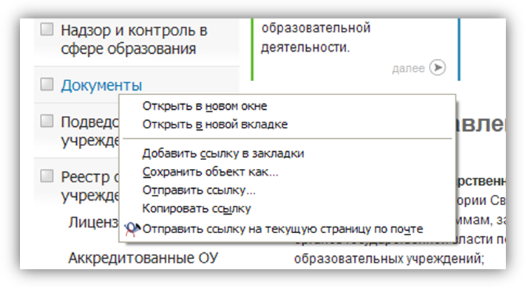
Рис. 15 – Диалоговое окно при нажатии правой кнопкой мыши на гиперссылку
3. обычное открытие гиперссылки в текущем окне (недостаток: 1) если Вы вставляете гиперссылку для открытия страницы (загрузки файла) на Вашем сайте, то этот вариант добавит дополнительные действия в виде возврата к редактируемой странице, 2) данный способ не подходит для копирования гиперссылок загруженных файлов).
После того, как нужная страница открылась, скопируйте гиперссылку:
1. При выделении гиперссылки нажмите сочетание клавиш Ctrl+C
2. Нажмите на выделенную гиперссылку правой клавишей мышки и в открывшемся диалоговом окне нажмите «Копировать».

Работа с изображениями

Загрузка изображений
Загрузка изображений на сайт осуществляется при нажатии гиперссылки «Файлы».
Для загрузки изображения необходимо нажать на карандаш далее «Файлы», в открывшемся окне нажимаем кнопку выбрать файлы и указываем адрес расположения изображения.
Если необходимо присутствует обозначение изображения как «Картинки по умолчанию» для загрузки изображения на предыдущую страницу.
После того как изображение загрузится у него появится «карандаш», а это означает что картинку можно отредактировать как и текст.
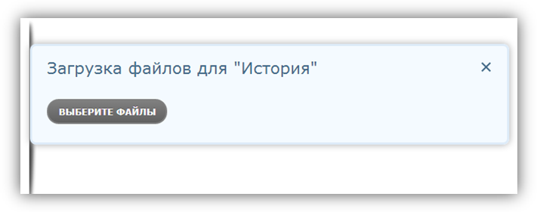
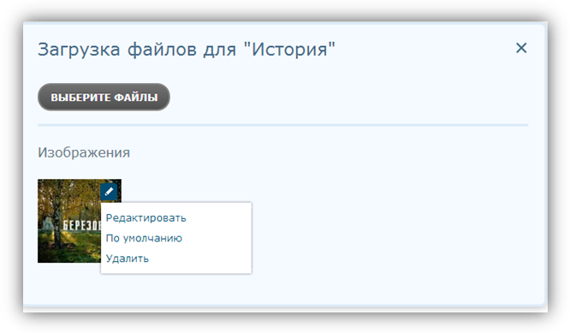
Рис. 16 – Загрузка изображений

Работа с загруженными изображениями
После загрузки изображения вы можете осуществлять следующий перечень действий (рис. 17):
- Изменение (изменение наименования, замена изображения),
- Удалить изображение.
Данные действия реализуются при нажатии соответствующей гиперссылки рядом с необходимым изображением ((1) рис. 17).
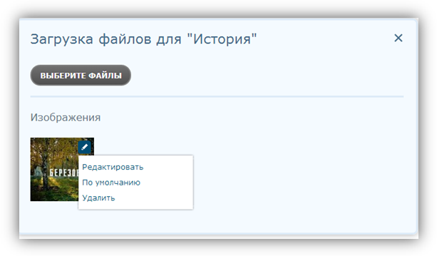
Рис. 17 – Работа с загруженными изображениями

Размещение изображений в тексте
Для загрузки и размещение изображения в тексте необходимо поставить курсор мыши в необходимое место по тексту и нажать кнопку «Вставить загруженное изображение»
При нажатии данной кнопки открывается диалоговое окно (рис. 18).
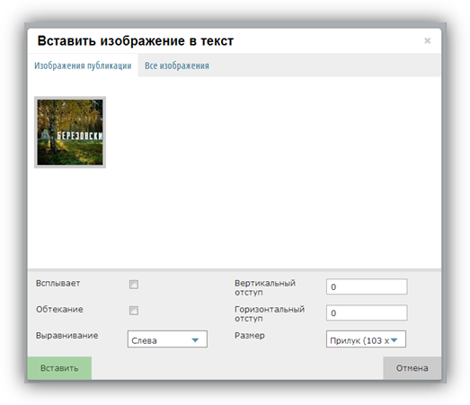
Рис. 18 – Диалоговое окно «Выбор рисунка»
Для вставления изображения необходимо выполнить следующие действия:
- Выбор рисунка (нажатие курсором мыши на представленные (загруженные) изображения (1),
- Определение параметров:
Обтекание текстом позволяет размещать изображение по тексту,
Выравнивание изображения по определенному краю,
Открытие изображения в оригинальном виде в дополнительном окне,
Определение вертикальных и горизонтальных отступов от изображения.
Определение размера изображения в тексте
- Вставление рисунка.
Вставленное изображение возможно редактировать. Для этого необходимо нажатием курсора мыши выделить изображение в тексте и нажать кнопку «Вставить/редактировать изображение») и откроется диалоговое окно (рис. 19).
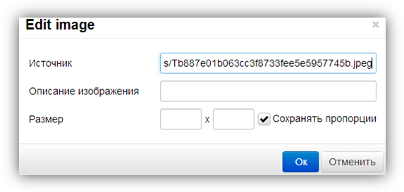
Рис.19 – Диалоговое окно «Вставить/редактировать изображение»
В диалоговом окне вы можете:
- Изменить адрес изображения (для этого нужно скопировать адрес из адресной ссылки одного из загруженных изображений),
- Изменить описание изображения,
- Определить его размеры (высоту и ширину),
После введения необходимых изменений нажмите кнопку «Обновить». Для приостановления изменений – кнопку «Отменить».

Загрузка файлов на сайт
- Загрузка файлов на сайт
Загрузка изображений на сайт осуществляется при нажатии гиперссылки «Файлы».
Для загрузки файла необходимо нажать на карандаш далее «Файлы», в открывшемся окне нажимаем кнопку выбрать файлы и указываем адрес расположения файла.
После того как изображение загрузится у него появится «карандаш», а это означает что картинку можно отредактировать как и текст
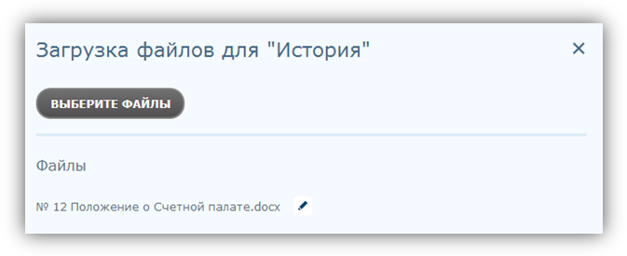
Рис. 20 – Загрузка файлов
- Изменение загруженных файлов и ссылка для скачивания
Возможно изменить все параметры у загруженных файлов.
Для изменения файлов нажмите ссылку «Изменить» у того файла, с которым вы собираетесь работать (рис. 21).
Для того что бы узнать ссылку для скачивания нажмите на гиперссылку с соответсвующим названием.

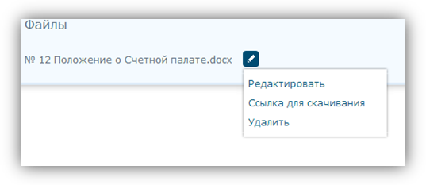
Рис. 21 – Изменение загруженных файлов
Совершите необходимые изменения и нажмите «Сохранить».

Загрузка видео на сайт
Для загрузки видео с сайта youtube.com необходимо:
1. Зайти на страницу необходимого видео
2. Под проигрывателем нажать кнопку «Отправить» (Рис.22)
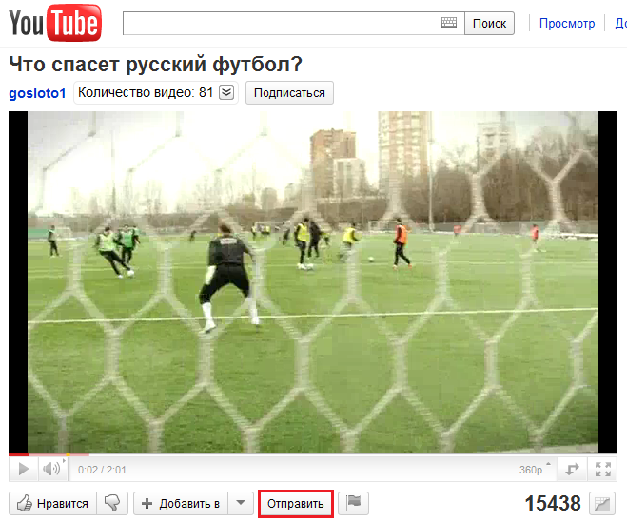
Рис.22 – Загрузка видео с сайта youtube.com
После нажатия появится строка с надписью «Ссылка на это видео» (Рис.23)
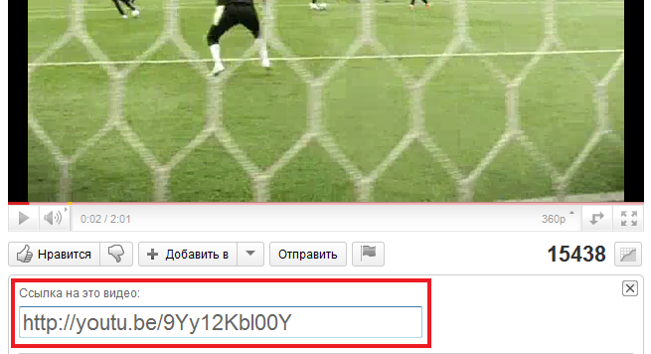
Рис.23 – Ссылка на это видео
4. Под появившейся ссылкой нажать кнопку «Встроить» (Рис.24)
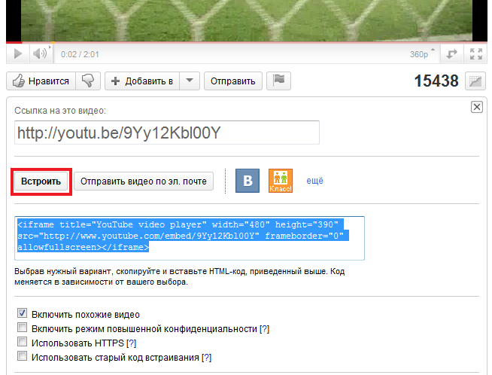
Рис.24 – Кнопка «Встроить»
5. В списке предложенных действий выбираем только «Использовать старый код встраивания» (Рис.25)

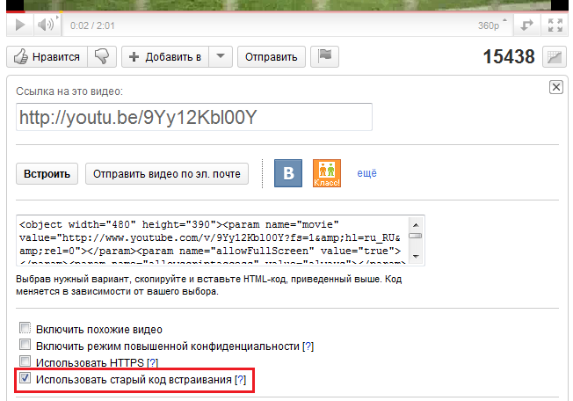
Рис.25 – «Использовать старый код встраивания»
6. Ставим курсор в поле под кнопкой «Встроить» и выделяем его целиком (Ctrl + A), далее копируем данный текст в буфер обмена (Ctrl + C) (Рис.26)
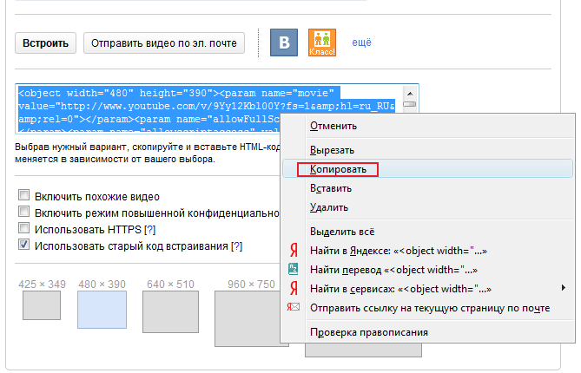
Рис.26 – Копирование Html-кода
7. На Вашем сайте открыть окно редактирования (Рис.27)
Рис.27 – Окно редактирования
8. Поставить курсор в тексте в том месте, где нужно разместить видео. Далее на панели редактирования информации нажимаем кнопку «Исходный код»

После нажатия на данную кнопку появится окно «Исходного кода» (Рис.29)
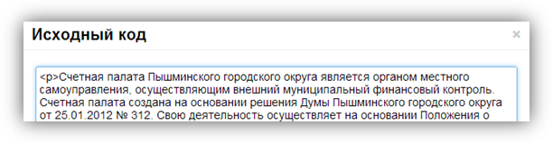
Рис.29 – Окно «Исходного кода»
9. В повившееся окно вставляем скопированный текст с youtube.com и нажимает кнопку «Ок» (Рис.30)
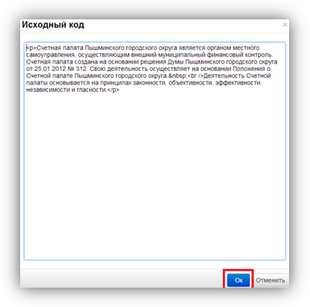
Рис.30 – кнопка «Ок»
Далее нажимаем кнопку «Сохранить» (Рис.31)
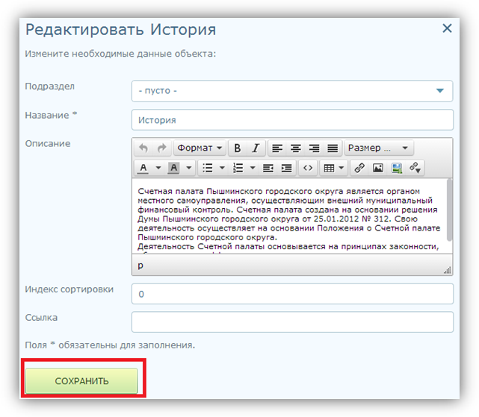
Рис.31 – Сохранить
После этого видео появится на Вашем сайте.

Ограничение по размеру загружаемых файлов
Стандартное ограничение по размеру загружаемых файлов равно 4 Мб. В случае если у компании предоставляющей услуги хостинга ограничение по объему загружаемых файлов меньше чем на сайте, необходимо обратиться в компанию предоставляющую услуги хостинга с просьбой увеличить объем до необходимого, а также сообщить об этом в нашу компанию указав требуемое ограничение. Если ограничение по объему загружаемых файлов меньше необходимого и на сайте и у компании предоставляющей услуги хостинга, то необходимо последовательно обратиться сначала в компанию предоставляющую услуги хостинга с просьбой увеличить ограничение до требуемого, а затем в нашу компанию с такой же просьбой.

3. Работа с разделом «Админка»

3.1. Добавление/Изменение Банеров
Для добавления или изменения баннера в верхней части сайта (шапке) или нижней части сайта (подвале) необходимо зайти в раздел «Админка» он находится в верхней части странницы слева под логотипом нашей компании.
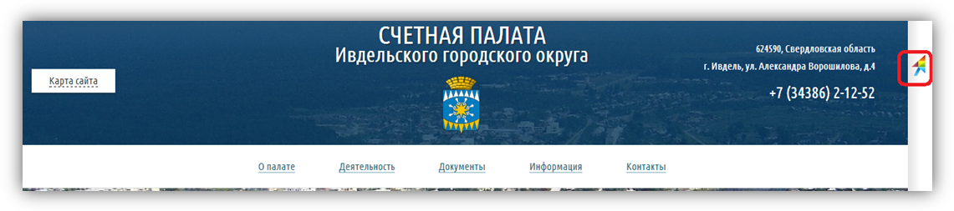
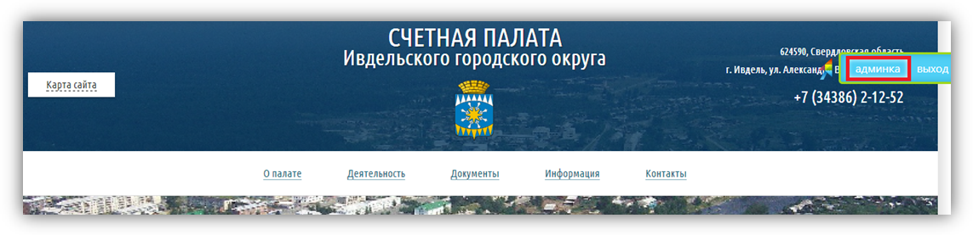
Далее с открывшейся страницы переходим в раздел «Справочники», где в последствии, выбираем нужный баннер для изменения из списка предложенных элементов.
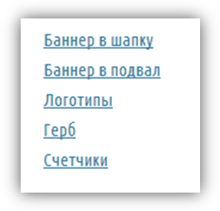
Добавление/изменение изображения баннера меняется по принципу работы с изображениями п 2.4.
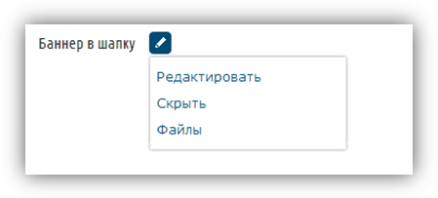

Добавление/Изменение Логотипов/Герба
Для добавления или изменения логотипа на главной странице сайта необходимо зайти в раздел «Админка» он находится в верхней части странницы слева под логотипом нашей компании.
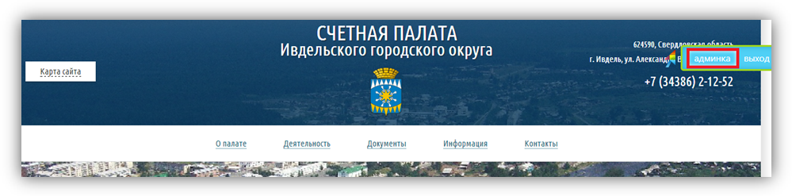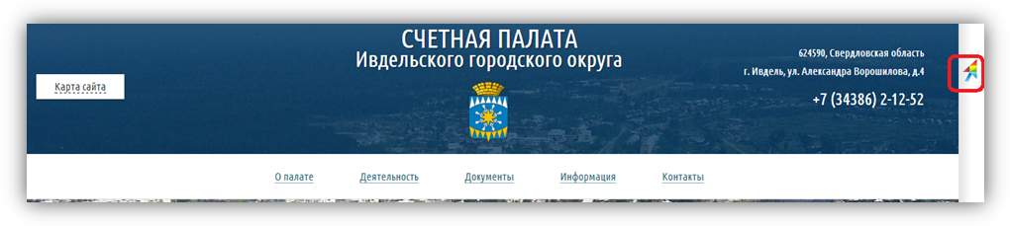
Далее с открывшейся страницы переходим в раздел «Справочники», где в последствии, выбираем раздел «Логотипы» или «Герб»
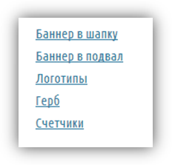
Для добавления нового логотипа нажмите на кнопку «+ Добавить логотип», «+Добавить герб»

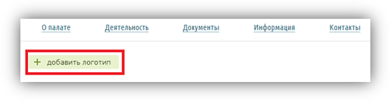
В открывшемся окне редактирования дайте название будущему логотипу/гербу и нажмите кнопку «Создать»

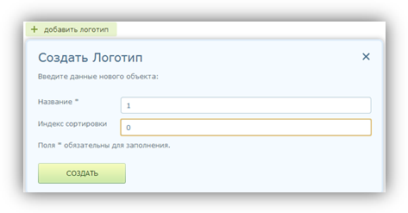
Далее, у появившегося логотипа/герба в списке всех логотипов/гербов нажимаем на «карандаш» и выбираем «Файлы» и работаем по принципу работы с изображениями п 2.4

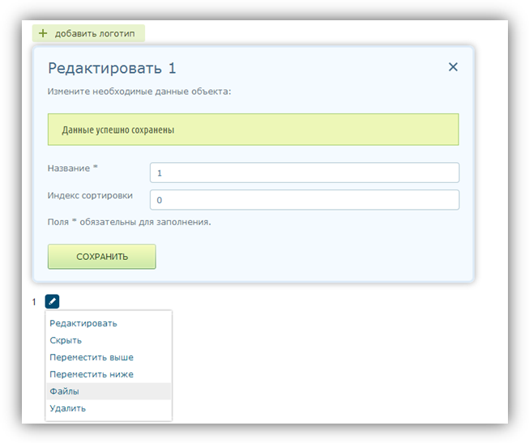

Добавление счетчика посещения
В разделе «Админка» в Справочниках есть раздел Счетчики, при переходе в который, система предложит вам добавить счетчик знакомым для Вас способом нажатием на кнопку (+ Добавить Счетчик).
В открывшемся окне создания счетчика имеется два поля обязательных для заполнения:
- Название
- Код
Если первую графу Вы сможете заполнить самостоятельно, без каких либо подсказок , то с заполнением графы «Код» могут возникнуть проблемы.

Что за код и где его брать? Подробно описываю ниже.
Для того что бы установить счетчик посещения на сайт Вам нужно воспользоваться услугами любого Сайта по сбору статистических данных. Мы рассмотрим на примере liveinternet который находится по адресу http://www.liveinternet.ru.
- Пройдите по ссылке получить счетчик.
- В открывшемся окне заполняем все поля

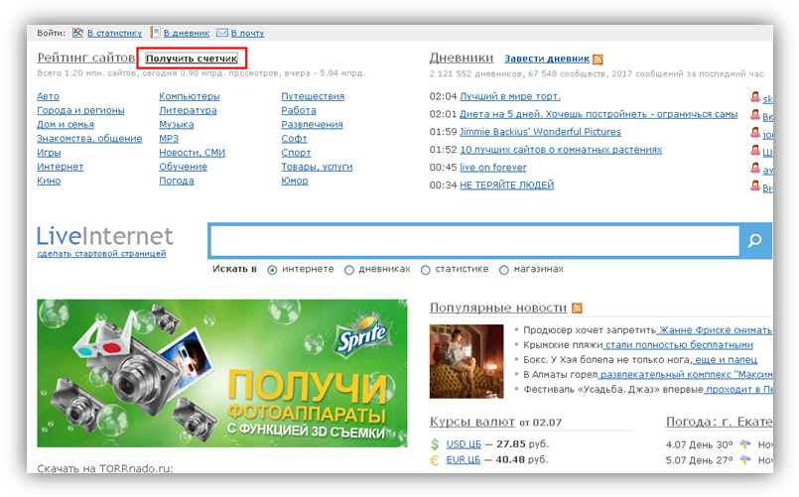

ПРИМЕР ЗАПОЛНЕНИЯ ПОЛЕЙ
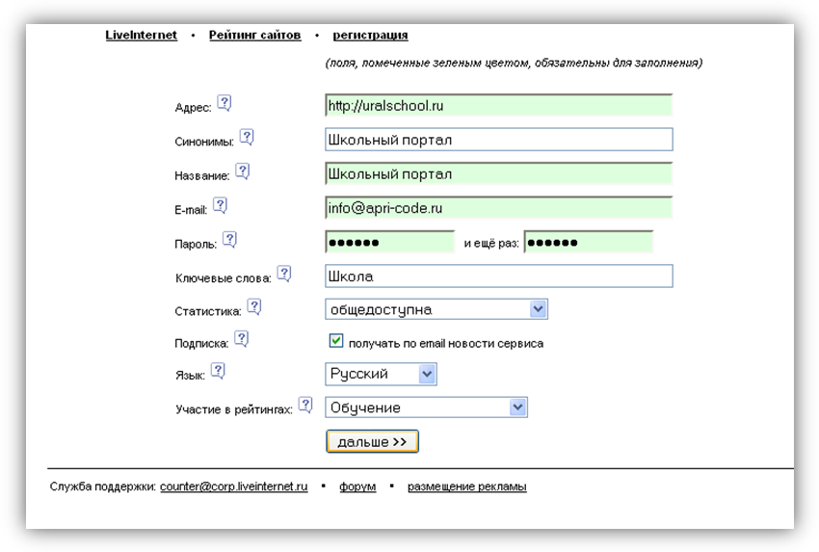

- После заполнения всех полей кликаем «Дальше». Проверяем правильнось набранного для исправления информации кликаем на кнопку «вернуться к редактированию» для завершения регистрации кликаем на кнопку «зарегистрировать» и «получить hytml-код счетчика».
- В открывшемся окне выбираем внешний вид будующего счетчика.

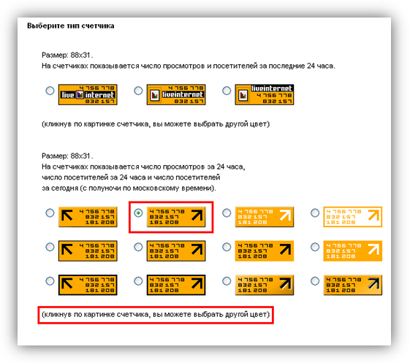
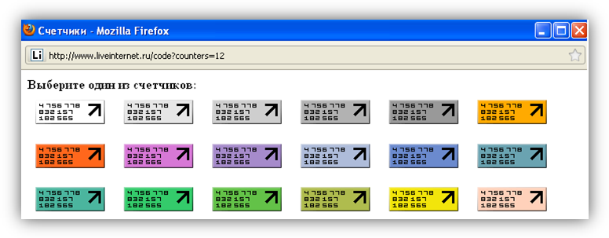
- После выбора внешнего вида счетчика опускаемся в низ странички сайта и ставим галочку.

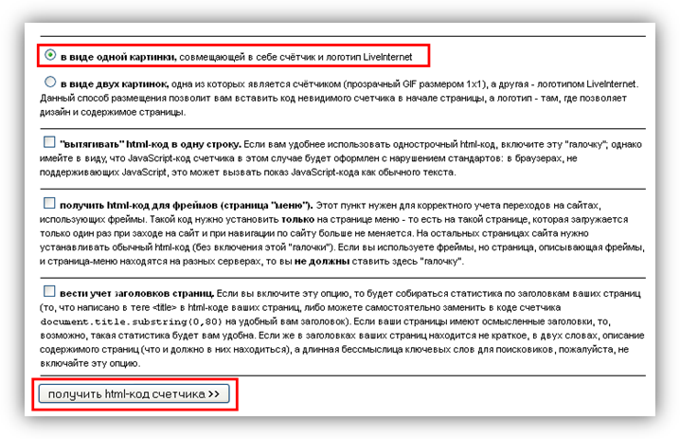

- В открывшемся окне с кодом счетчика кликаем мышкой и выделяем весь текст с помощью клавиш Ctrl+A и копируем с помощью клавиш Ctrl+С и вставляем его в поле «Код» на Вашем сайте

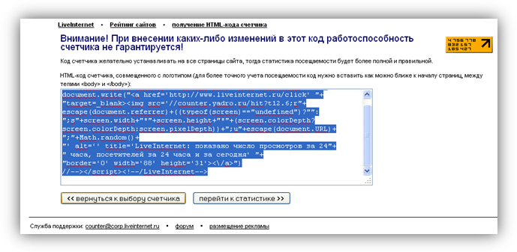

Настройка почты для уведомлений с сайта
Для настройки почты уведомлений с сайта необходимо зайти в раздел «Админка» он находится в верхней части странницы слева под логотипом нашей компании.
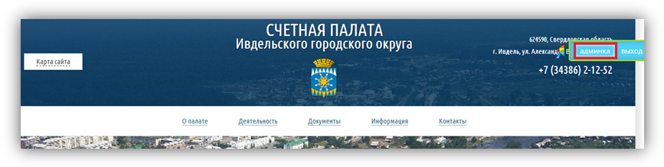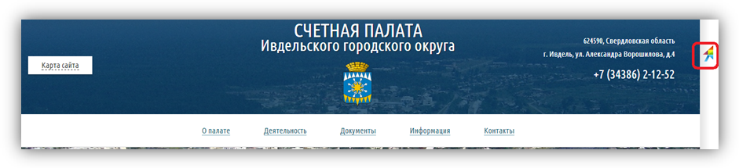
Далее с открывшейся страницы переходим в раздел «Редакторы», где в последствии, выбираем раздел «Параметры»

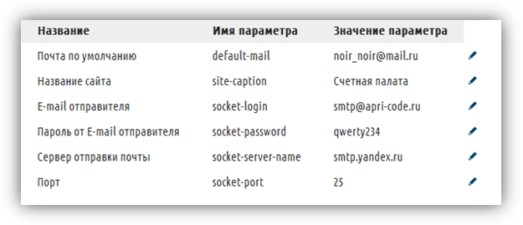
Для редактирования каждой строки нажимаем на «карандаш» соответствующей строчки и устанавливаем параметры той почты на которую Вы хотите получать письма, которые будут отсылаться с Сайта.

Работа с модулем seo-продвижение
Модуль SEO-продвижение располагается в левом верхнем углу на каждой странице.
Используя его, Вы можете поднять позиции сайта в результатах выдачи поисковых систем. То есть, если Вы хотите, чтобы Ваш сайт можно было найти в «Яндексе», набрав его имя в поиске, то необходимо заполнить на каждой странице сайта раздел "SEO продвижение".
При нажатии на «карандаш» появляется слово «редактировать» - нажимаем на него.
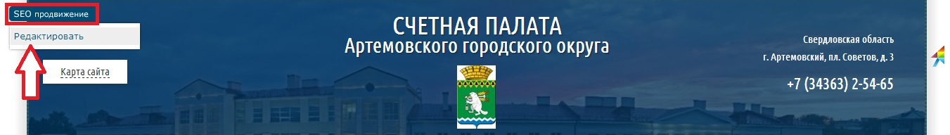
Далее видим поля для заполнения: Title, Keywords, Description.
Title – это заголовок страницы. Здесь мы можем вписать заголовок для текущей страницы. Например, для страницы Контактов: Контакты Счетной палаты Ивдельского городского округа.
Keywords – это ключевые слова (теги, запросы) – слова и словосочетания в тексте, по которым Яндекс может предложить эту страницу пользователям. Прописываются все возможные варианты, через запятую. Например, для страницы Контактов: счетная палата ивдель контакты, телефон счетной в ивделе, официальный сайт счетной палаты ивделя, счетная ивдельского округа адрес, телефон счетной палаты в ивделе - и так далее.
Description - здесь Вы подробно описываете о чем эта страница, какую информацию на этой странице может найти пользователи. Данный текст в основном используется Яндексом для понимания, о чем эта страница. Например, для страницы Контактов: контактные данные Счетной палаты Ивдельского городского округа: телефон, адрес, е-мэйл, факс. Контактные данные инспектора Счетной палаты Ивдельского городского округа: ФИО, телефон.
Нажимаем «Сохранить» и «х» - все готово!
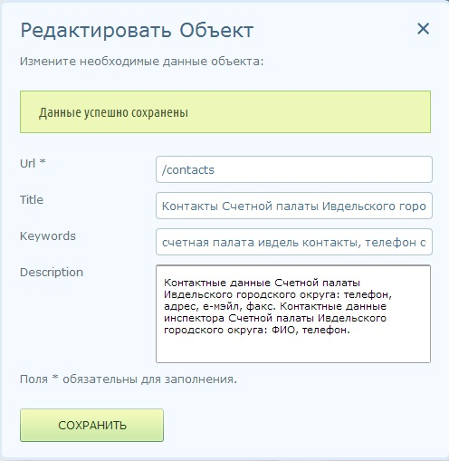
Далее введенные данные автоматически вставляются в html-код сайта и помогают Яндексу индексировать Ваш сайт!

Приятной работы с системой управления сайтом CMF AIWO!

